IPTRONIC IPT-IPL1080DM(3,6)PA

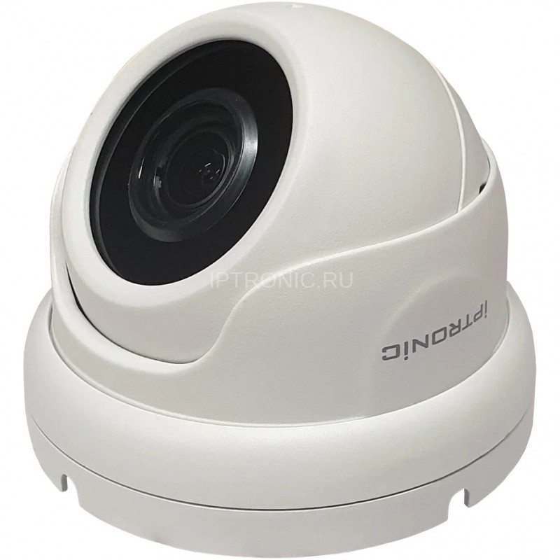

Технический паспорт

**Общая информация**  
Цветная купольная IP-видеокамера 1/2.8" SONY Starvis Back-illuminated CMOS Sensor; 2-х мегапиксельная; Формат сжатия: H.264/H.264+/H.265/H.265+/JPEG/AVI /MJPEG; Разрешение и скорость трансляции: 2048*1536 (15 к/с), 1920*1080 (30 к/с), 1280*720 (30 к/с); ИК подсветка до 20 метров; Блок ИК диодов 18; Фиксированный объектив: 3,6; Нижний порог чувствительности: 0.005 лк F1.2 цвет / 0.01 лк F1.2 ч.б.; Режим «день/ночь»: Электронное переключение; Питание: DC 12 В (не более 9 Вт) / IEEE 802.3af; Соответствие стандартам ONVIF; Поддержка SD card с максимальным объемом 512Gb; Звук: Встроенный микрофон; Класс защиты: IP67; Диапазон рабочих температур: -40...+60°С; Габаритные размеры: ￠93x78(H) mm; В комплекте поставляется бесплатное программное обеспечение. Материал корпуса: металл. Поддерживает Коридорный формат, Антитуман и ROI. Вес (нетто): 0.32 кг.

**Основные характеристики**

* Макс. разрешение 1920*1080 (30 к/с)
* Поддержка стандарта ONVIF версии 2.4
* Матрица 1/2.9" CMOS Sensor
* Поддержка ROI
* Бесплатный облачный сервис
* POE IEEE802.3af (типы А и В)
* ИК подсветка до 35м с широким углом.
* Класс защиты от пыли и влаги IP67
* Рабочая температура от -40 до +60

**Комплектация поставки**

|  |  |
| --- | --- |
| Имя | Количество |
| Ip видеокамера | 1 |
| Технический паспорт | 1 |
| Монтажный шаблон | 1 |
| Гермоввод | 1 |

**Спецификация**

|  |  |
| --- | --- |
| **Купольная IP видеокамера с ИК-подсветкой** |  |
| Процессор | HI3516C |
| Матрица | 1/2.8" SONY Starvis Back-illuminated CMOS Sensor |
| Класс защиты | IP67 |
| Количество эффективных пикселей | 1945(H)*1097(V) |
| Сжатие | H.264/H.264+/H.265/H.265+/JPEG/AVI /MJPEG |
| Сигнал | PAL/NTSC |
| Электронный затвор | Auto PAL 1/25-1/10000 Сек; NTSC 1/25-1/10000 Сек |
| Чувствительность | 0.005 лк F1.2 цвет / 0.01 лк F1.2 ч.б |
| Отношение сигнал-шум | ≥52дБ |
| Система сканирования | Прогрессивная |
| Видеовыход | Сетевой |
| Кнопка сброса | - |
| **Объектив** |  |
| Фокусное расстояние | 3,6 мм |
| Управление фокусом | Фиксированный |
| Тип объектива | Фиксированный |
| Угол горизонтального обзора | 96° |
| Количество пикселей объектива | 2 МП |
| **Характеристики ночного режима** |  |
| ИК подсветка | 14µ x 18 шт |
| Максимальная дальность ИК | 20 м |
| ИК включение | Авто и Вручную |
| Регулировка интенсивности ИК | Авто(Smart) и Вручную |
| **Настройки видео** |  |
| Основной 1-й поток | 2048*1536 15fps |
| Основной 2-й поток | 1920*1080 30fps |
| Основной 3-й поток | 1280*720 30fps |
| Дополнительный 1-й поток | 720*480 15fps, 720*480 30fps |
| Дополнительный 2-й поток | - |
| Дополнительный 3-й поток | - |
| Мобильный поток | 352*288 15fps, 352*288 30fps |
| Ethernet | RJ-45 (10/100Base-T) |
| WIFI | - |
| Протоколы | TCP/IP,ICMP,HTTP,HTTPS,FTP,DHCP,DNS,DDNS,RTP,RTSP,RTCP,NTP,SMTP |
| ONVIF | ONVIF 2.4 |
| P2P | да, Поддержка QR Code |
| POE | IEEE 802.3af |
| Задержка видео | 0.3 сек |
| Браузеры | IE8-11, Google Chrome (lower than Ver44), Firefox (lower than Ver53), Mac Safari(lower than version 12) |
| Мобильные устройства | iPhone, iPad, Android, Android Pad |
| День/ночь | Авто(Smart) и Вручную |
| Настройки изображения | Яркость, Контрастность, Насыщенность, Чёткость, Экспозиция, Зеркальное отображение, 2D DNR, 3D DNR , Баланс белого, FLK(Контроль мерцания), Антитуман, BLC, DWDR |
| Коридорный формат | Да |
| Антитуман | Да |
| ROI | Да |
| BLC | Да |
| WDR | да (120dB) |
| Детектор движения | да |
| Приватные зоны | До 3 зон |
| Режимы записи | NVR/NAS/CMS/Web |
| Языки | Chinese Simplified, Chinese Traditional, English, Bulgarian, Polish, Farsi, German, Russian, French, Korean, Portuguese, Japanese, Turkish, Spanish, Hebrew, Italian, Nederlands, Czech, Vietnamese |
| Звук | Микрофон на борту |
| Тревожный вх/вых | - |
| SD card | да, max 512Gb |
| RS485 | - |
| Корпус | Металл, IP67 |
| Кронштейн | Опционально, кронштейн для стены |
| Механический ИК фильтр (ICR) | да |
| Диапазон рабочих температур | -40°С ~ +60°С |
| Питание | DC12V±10%, 750mA |
| Габаритные размеры | D93x78(В) мм |
| Вес (брутто) | 0.38 кг. |
| Вес (нетто) | 0.32 кг. |

**Базовые рекомендации:**

Данные камеры по умолчанию:

IP адрес: **192.168.1.168**

Логин / пароль: **admin / admin**

- изменение заводского IP адреса:

Убедитесь, что IP видеокамера подключена и работает. На сайте в разделе «Утилиты и ПО» найдите файл “IP Search.exe”, скачайте и запустите его. Нажмите “Поиск” для поиска IP видеокамеры, выберите нужную камеру, скорректируйте сетевые настройки камеры, введите пароль администратора (по умолчанию admin) и нажмите «изменить»

- Включение разрешений для элементов ActiveX

Убедитесь что у Вас разрешены ActiveX (для этого нажмите «Инструменты»→ «Свойства браузера»→ «Безопасность»→ Выберите зону и в разделе «уровень безопасности» кликните «Другой»→ найдите «Элементы Active X и модули подключения», далее среди всех пунктов где 3 варианта действия поменяйте с "отключить" на предлагать (только для тех пунктов где выбрано «отключить».

- открытие WEB интерфейса через Internet Explorer

В адресной строке введите IP адрес камеры (по умолчанию 192.168.1.168).  
При первом заходе на WEB интерфейс Вам будет предложено установить элементы ActiveX. После остановки перезапустите Internet Explorer. При повторном заходе на WEB интерфейс будет появляться окно авторизации, где необходимо ввести логин и пароль (по умолчанию admin / admin)

- подключение к камере через мобильный клиент

Убедитесь, что текущие сетевые настройки позволяют камере выходить в интернет.

Скачайте и установите приложение IPTRONIC. Оно доступно для установки в AppStore (для iOS) и в Play Маркет (для Android). Запустите приложение, зарегистрируйтесь и нажмите «добавить устройства» и просканируйте QR код с WEB интерфейса камеры, либо введите серийный номер вручную.

**Для добавления понадобится код СAPCHA(капча), этот код написан на самой камере или на упаковке.**

**Официальный ресурс компании Iptronic**

Актуальную информацию о продукции Iptronic Вы всегда можете посмотреть на нашем сайте: [**www.iptronic.ru**](http://www.iptronic.ru)

На нем Вы можете найти подробную информацию обо всем оборудовании, примеры видео с камер и актуальные технические характеристики.

В разделе «Сервис» доступна подробная документация на все оборудование, инструкции, а так же необходимые утилиты и клиентское программное обеспечение

**Наши контакты**

Отзывы и предложения Вы можете отправлять нам на почту: **info@iptronic.ru**

По любым техническим вопросам Вы можете обращаться в службу технической поддержки  
  
- по телефону: **+ 7 (495) 278 02 08 (доб 1)**  
  
- по электронной почте: **support@iptronic.ru**

**Гарантийный талон №__________________________**

Талон действителен при наличии всех штампов и отметок

|  |  |
| --- | --- |
| Модель  **IPTRONIC IPT-** **IPL1080DM(3,6)PA** | Дата приобретения |
| Серийный номер | Ф.И.О. и телефон покупателя |
| Название и юридический адрес продающей организации Место печати | |

Внимание: Убедитесь, что гарантийный талон полностью, правильно и четко заполнен.

Настоящий гарантийный талон выдается сроком на **пять лет от даты продажи**.

Гарантия распространяется только на Товары, используемые в соответствии с назначением, техническими и иными условиями, предусмотренными изготовителем (производителем). При нарушении этих условий Продавец не несет ответственности по гарантийным обязательствам. Продавец вправе отказать покупателю в гарантийном обслуживании, если при выяснении причин неисправности, будет установлено, что данные обстоятельства не могут быть отнесены к заводским дефектам поставленного Товара.

Гарантия НЕ распространяется:

• на неисправности, возникшие в результате воздействия окружающей среды (дождя, снега,   
града, грозы и т.д.) и наступления форс-мажорных обстоятельств (пожара, наводнения, землетрясения и др.)

• на неисправности, вызванные нарушением правил транспортировки, хранения, эксплуатации или неправильной установкой.

• на повреждения, вызванные попаданием внутрь Товара посторонних предметов, веществ, жидкостей, насекомых и т.д.

• На Товар, имеющий внешние дефекты (явные механические повреждения, трещины, сколы на корпусе и внутри устройства).

• На блок питания, идущий в комплекте

• В случае обнаружения следов механических и термических повреждений компонентов на платах.

• В случае внесения Покупателем любых изменений в Товар.

• В случае если в течение гарантийного срока часть или части Товара были заменены частью   
или частями, которые не были поставлены или санкционированы производителем, а также были неудовлетворительного качества и не подходили для Товара.

• В случае если ремонт производился не в авторизованном производителем сервисном центре

Действие настоящей гарантии не распространяется на детали отделки и корпуса, а также на прочие детали, обладающие ограниченным сроком использования.